Archivní číslo vzorku
Odběrové číslo vzorku | M17
Pořadové číslo karty vzorku v databázi | 1184
Místo | KUNŠTÁT
Objekt | St, zámek, Místnost 303, II, res. Zeman
Místo odběru popis | Seznam míst měření  Měření Popis  Měření 1 Podkladové vrstvy  Měření 2 Obličej-inkarnát  Měření 3 Bílý pás  Měření 4 Modrá  Měření 5 Obličej-inkarnát  Měření 6 Světlemodré roucho  Měření 7 Hnědá  Měření 8 Bílá linka  Měření 9 Bílé pozadí  Měření 10 Obličej  Měření 11 Obličej  Měření 12 Modré roucho  Měření 13 Bílé roucho  Měření 14 Obličej  Měření 15 Obličej  Měření 16 Bílé roucho  Měření 17 Obličej-inkarnát  Měření 18 Červená  Měření 19 Růžová  Měření 20 Podkladové vrstvy
Místo odběru foto | Fotografie č. 7  XRF 17 – Obličej inkarnát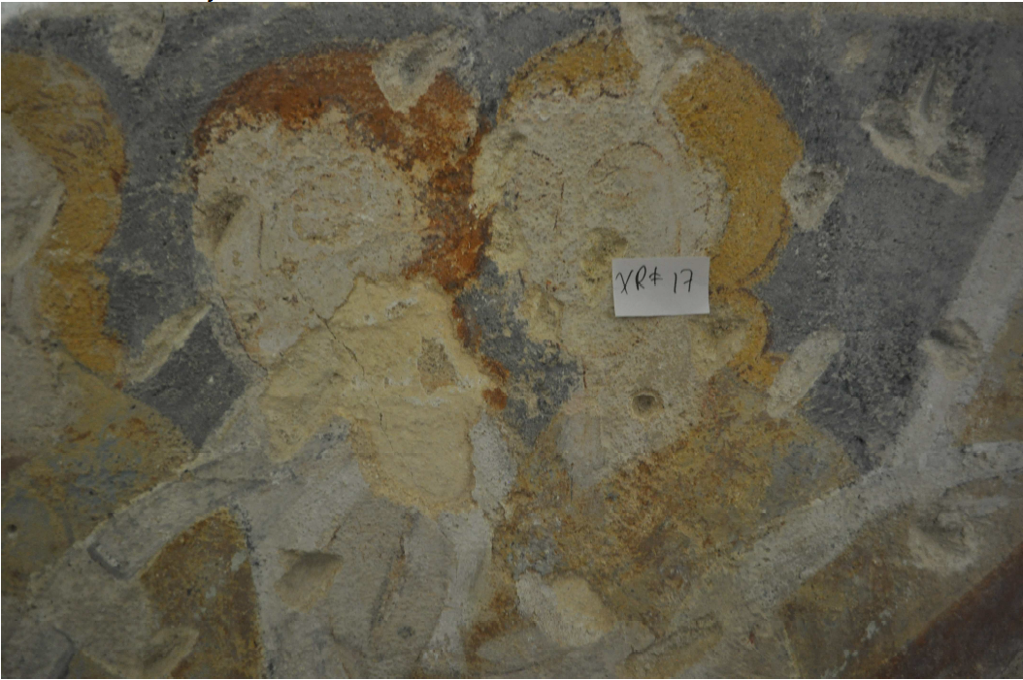  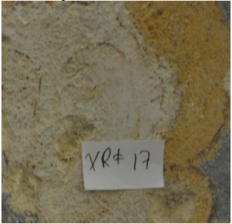
Typ díla | Nástěnná malba
Typ podložky (v případě vzorků povrchových úprav / barevných vrstev) | Omítka
Datace objektu
Zpracovatel analýzy | Hurtová Alena
Datum zpracování zprávy k analýze | 21. 1. 2017
Číslo příslušné zprávy v databázi zpráv | 2017_28

Výsledky analýzy
Měření č. 17
Obličej inkarnát

Mobilní XRF analýza
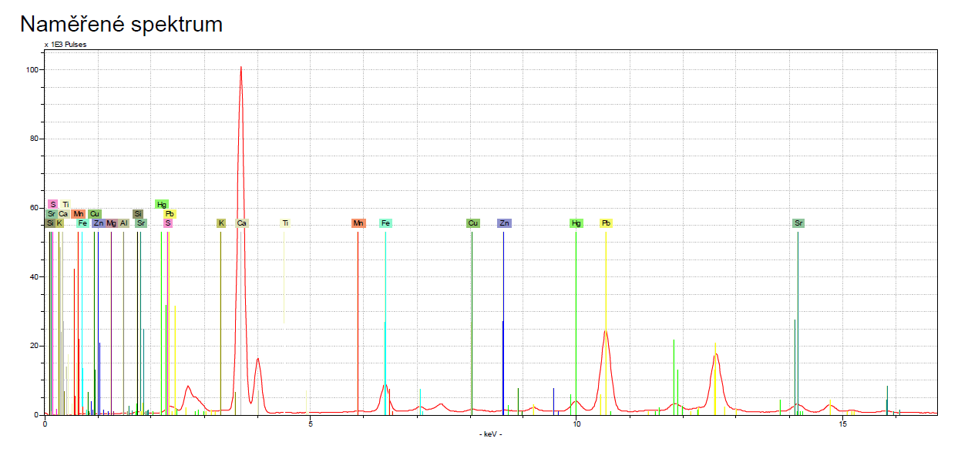

Prvkové složení
Převládající prvky: Ca, Fe, Hg, Pb
Prvky, u kterých množství nelze odhadnout: Mg, Al, Si
Prvky zastoupené v malém až stopovém množství: S, K, Ti, Mn, Cu, Zn, Sr,

Předpokládané materiálové složení
Barevná vrstva byla pravděpodobně tvořena olovnatým pigmentem, nejspíše bělobou (nelze
vyloučit jiný olovnatý pigment) a rumělkou. Dále nelze vyloučit přítomnost pigmentů na bázi
uhličitanu vápenatého a sloučenin železa (železa a manganu).
Ve spektru se projevily i podkladové vrstvy viz Měření č. 1 (nejspíše vápenná omítka
s nespecifikovatelným podílem uhličitanu hořečnatého a pravděpodobně pigmenty na bázi
sloučenin železa, manganu a hlinitokřemičitanů).
Dále bylo ve spektru zaznamenáno stopové množství prvků tvořících blíže
nespecifikovatelné sloučeniny, nejspíše nečistoty (Ti, Cu, Zn, Sr)

Porovnání spekter
Z důvodu nepředpokládaného výskytu arsenu v měřeních 3, 9, 13, 16 je přiloženo porovnání
spekter měření 13 se spektrem měření 1 (podkladové vrstvy) a spektrem z měření 5 (obličej
inkarnát) s výskytem olova a rtuti

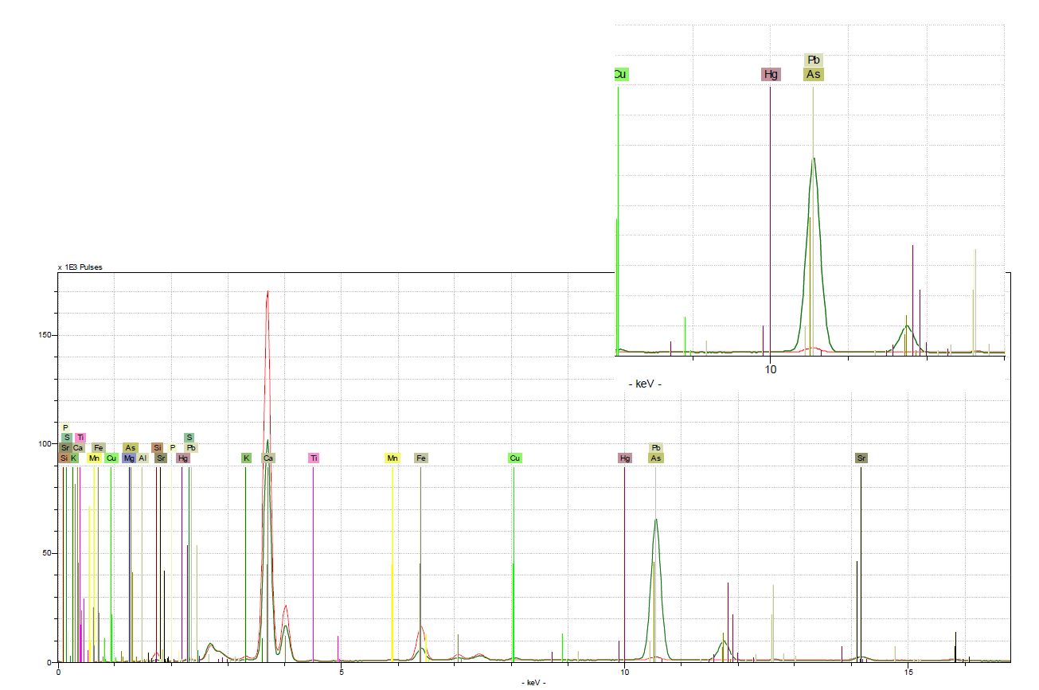

Porovnání červeného spektra měření 1 (podkladové vrstvy) a zeleného spektra měření 13
(bílé roucho) s velkým obsahem arsenu.

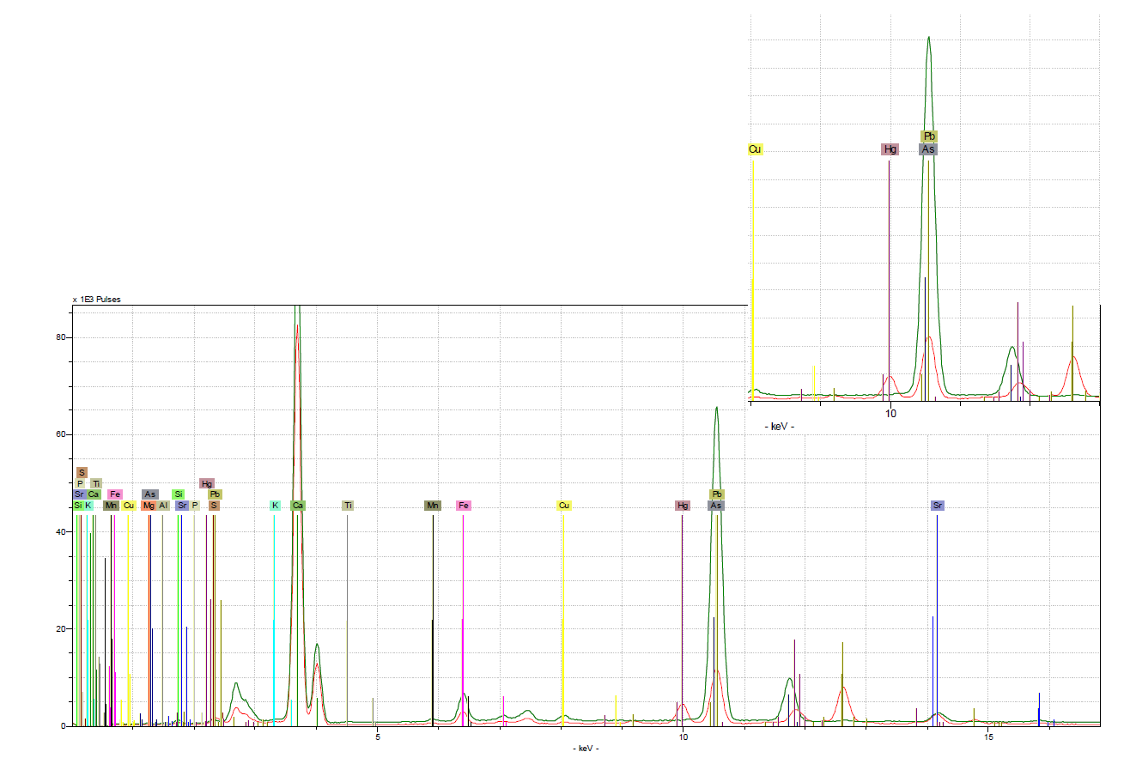

Porovnání červeného spektra měření 5 (obličej-inkarnát) s obsahem olova a rtuti a spektra
měření 13 (bílé roucho) s velkým obsahem arsenu.

Srovnání prvkových poměrů pro měření v místech obličejů
Na základě množství zachycených fotonů přístrojem byly stanoveny prvkové poměry rtuti a
vápníku a olova a vápníku pro všechna měření obličejů XRF 2, 5, 10, 11, 14, 15, 17 a
podkladové omítky měření xrf1

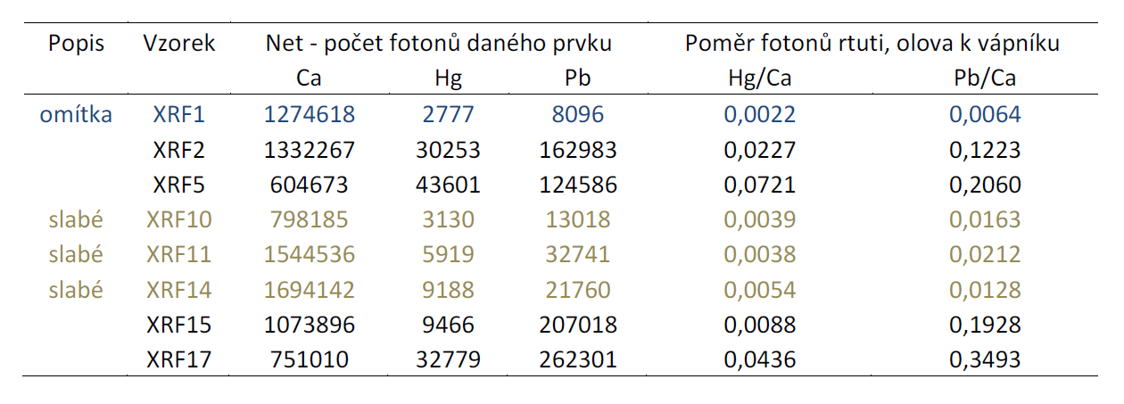

Z výsledků vyplynulo, že poměr – zastoupení rtuti a olova vůči vápníku byl u obličejů měřeni
XRF 2, 5, 15 a 17 o jeden řád větší než poměr - zastoupení rtuti a olova vůči vápníku pro
obličeje z měření XRF 10, 11 a 14, tento poměr se spíše blížil poměru podkladových vrstev.

Závěr

Při mobilní XRF analýze se získá prvkový profil celé měřené oblasti a v některých
případech je velmi těžké nebo nemožné odvodit pigmenty a další sloučeniny tvořící vrstvy.
Jedná se spíše o více či méně pravděpodobný odhad.

Podkladové omítky byly tvořeny převážně uhličitanem vápenatým s nespecifikovatelným množstvím uhličitanu hořečnatého a pigmenty na bázi sloučenin železa (železa a manganu). Dále se v nich vyskytovaly sloučeniny prvků zastoupených v malém až stopovém množství, jednalo se nejspíše o nečistoty různého původu.

Malbu v měřených místech tvořilo pravděpodobně několik základních pigmentů:
olovnatá běloba (popřípadě jiné olovnaté pigmenty), rumělka, nejspíše azurit – měďnatý
pigment a pigmenty na bázi sloučenin, železa (železa a manganu), uhličitanu vápenatého a
sloučeniny arsenu neznámého původu. Kromě podkladové omítky mohly být i v barevné
vrstvě přítomny sloučeniny prvků zastoupené ve stopovém množství tvořící nejspíše
nečistoty.

Inkarnáty (měření 2, 5, 15 a 17) byly tvořeny nejspíše převážně olovnatou bělobou, rumělkou a nelze vyloučit přítomnost pigmentů na bázi uhličitanu vápenatého a sloučenin železa.

U obličejů měření 10, 11 a 14 naměřená spektra odpovídala spíše podkladovým vrstvám. Což se ukázalo i při porovnaní poměrů pigmentů rtuti a vápníku a olova a vápníku.

Bílé prvky architektury a oděvů (měření 3, 9, 13, 16) byly tvořeny sloučeninami na bázi arsenu, jehož původ je neznámí a nelze vyloučit přítomnost pigmentů na bázi uhličitanu vápenatého a sloučenin železa.

Modré prvky (měření 4, 6, 12) byly tvořeny nejspíše azuritem – měďnatým pigmentem a nelze vyloučit přítomnost pigmentů na bázi uhličitanu vápenatého a sloučenin železa a olova.

Hnědá barevná vrstva z měření 7 byla pravděpodobně tvořena převážně pigmenty na bázi železa (může se jednat o různé odstíny přírodních okrů).

Červená a růžová barevná vrstva (měření 18, 19) byly nejspíše tvořeny rumělkou, olovnatými pigmenty, pigmenty na bázi sloučenin železa a nelze vyloučit přítomnost pigmentů na bázi uhličitanu vápenatého.

Fotodokumentace analýzy

